PENGGUNAAN BERBAGAI MEDIA FILTER PADA SISTEM BIOFILTER ANAEROB-AEROB DALAM MENURUNKAN KADAR BOD DAN COD PADA LIMBAH CAIR PABRIK TAHU : LITERATURE REVIEW

KARYA TULIS ILMIAH

Diajukan Untuk Menempuh Ujian Karya Tulis Ilmiah
Pada Program Studi D-III Analis Kesehatan
Sekolah Tinggi Ilmu Kesehatan
Karsa Husada Garut

RENDI
NIM KHGE18051



SEKOLAH TINGGI ILMU KESEHATAN KARSA HUSADA GARUT
PROGRAM STUDI D-III ANALIS KESEHATAN
2021
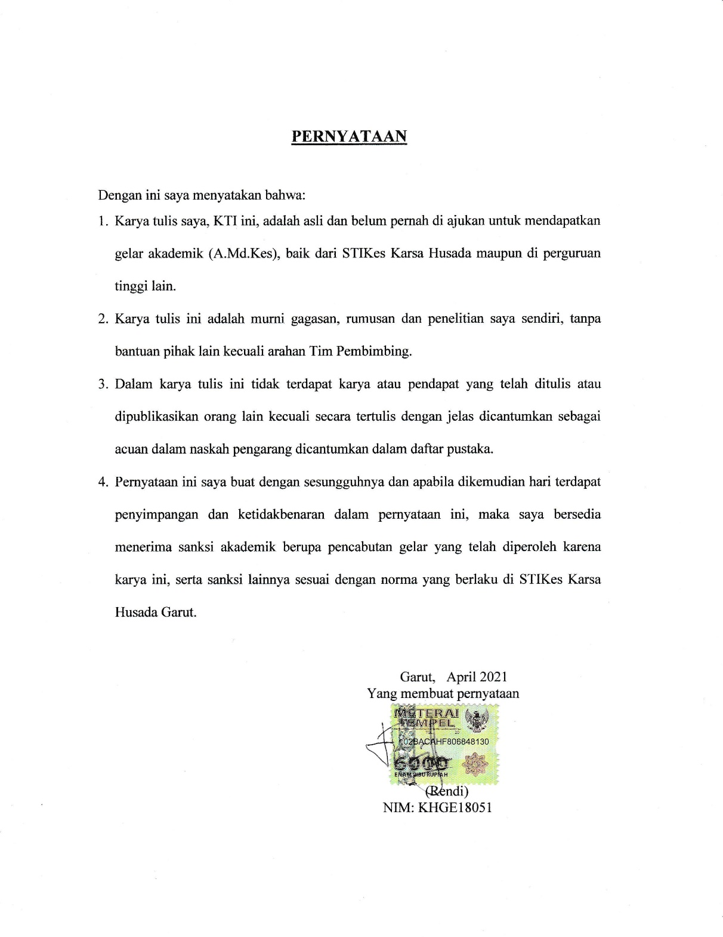

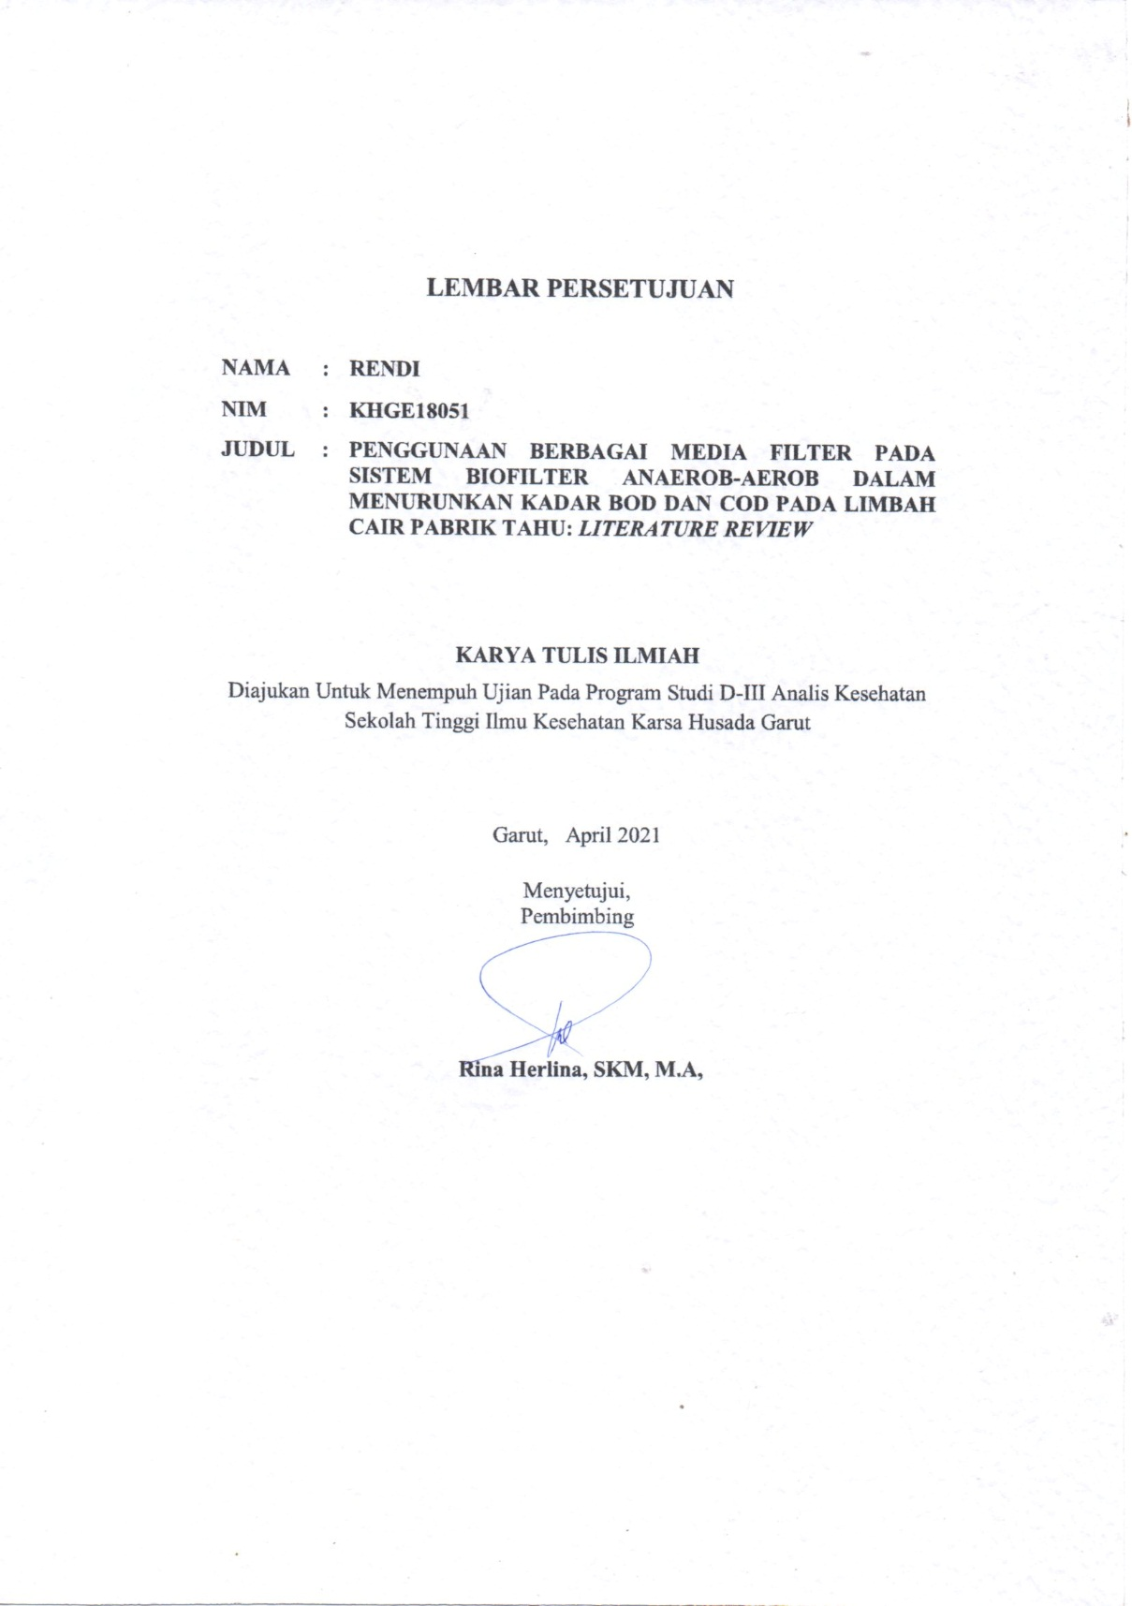

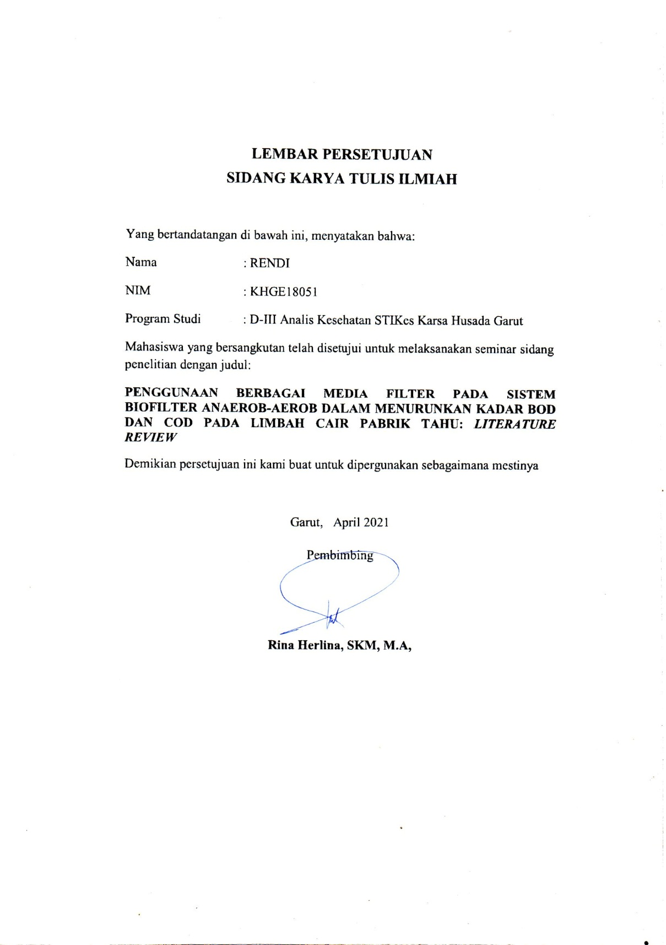

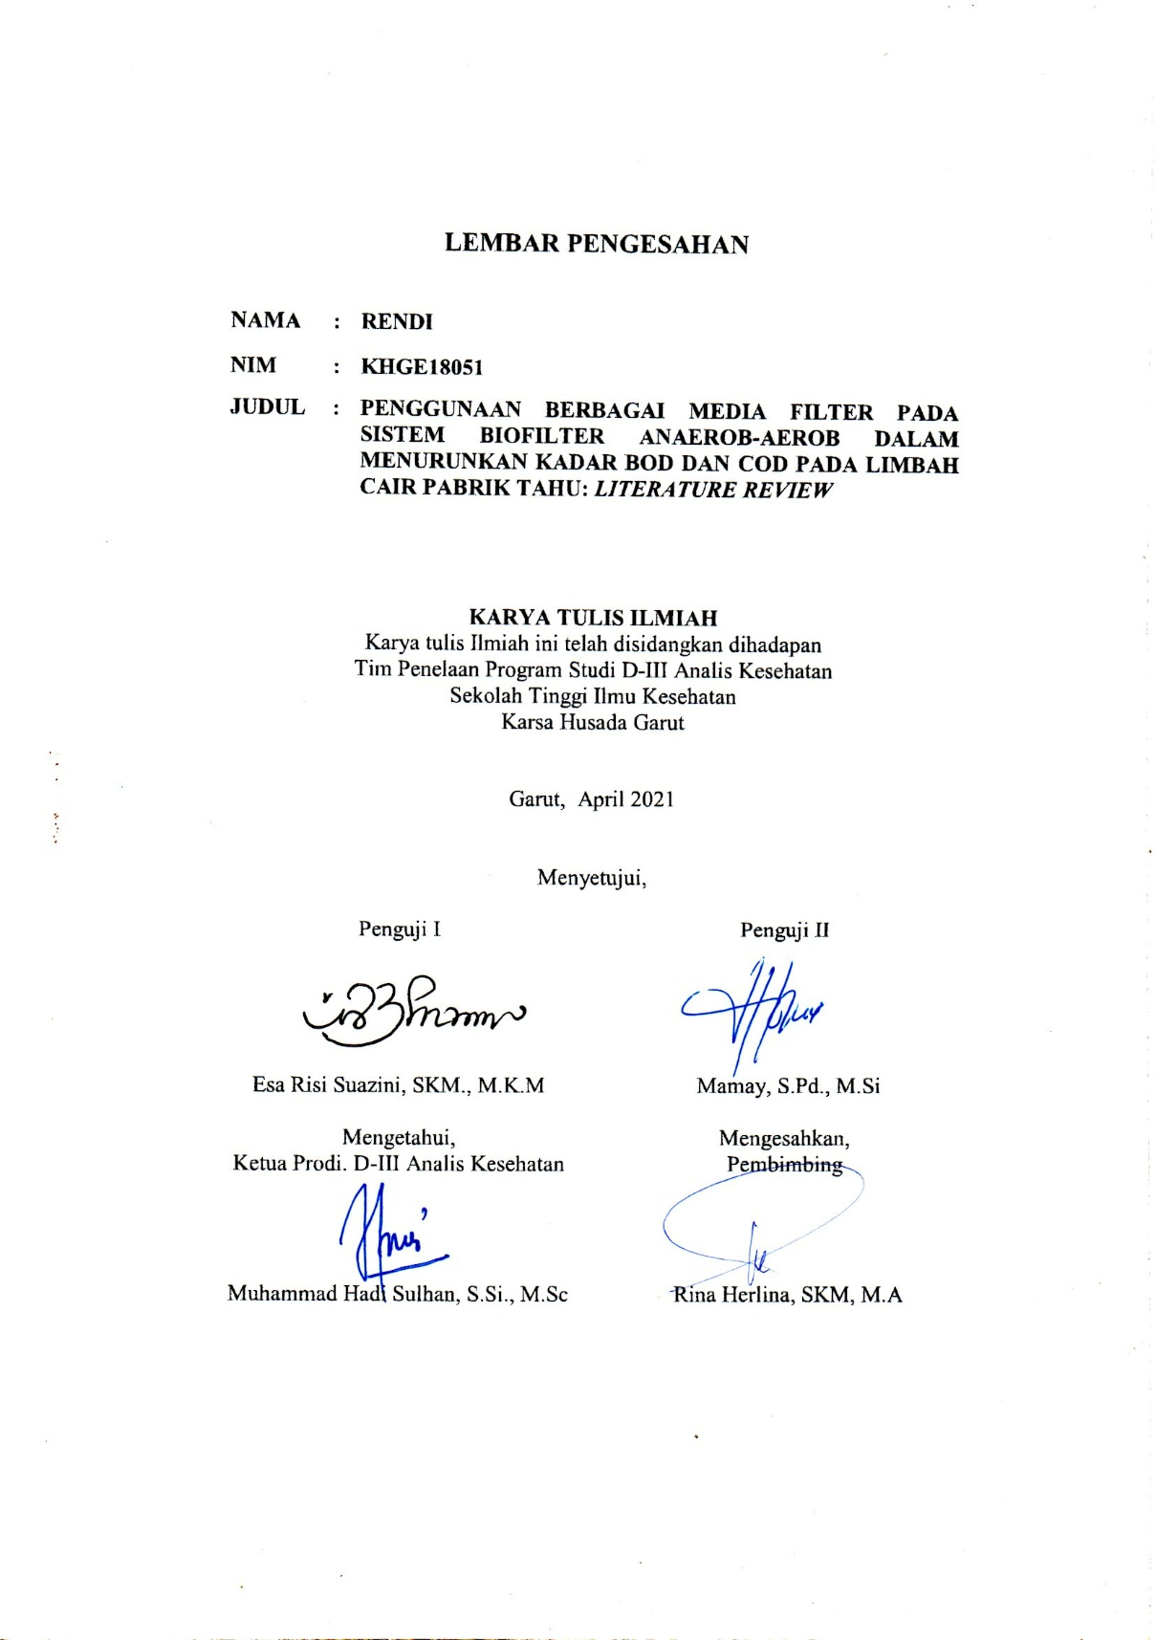

ABSTRAK

Penggunaan Berbagai Media Filter Pada Sistem Biofilter Anaerob-Aerob Dalam Menurunkan Kadar BOD dan COD Pada Limbah Cair Pabrik Tahu: Literature Review

Terdiri dari V BAB, 56 Halaman, 3 Tabel, 1 Lampiran
Limbah cair tahu memiliki kandungan Biochemical Oxygen Demand (BOD) sebesar 3210 mg/l dan Chemical Oxygen Demand (COD) sebesar 7102 mg/l. Nilai tersebut melebihi standar baku mutu yang telah ditetapkan oleh PerMenLH No 5 tahun 2014. Tingginya kandungan BOD dan COD pada limbah cair tahu dapat menimbulkan pencemaran di lingkungan perairan diantaranya oksigen terlarut rendah, air menjadi kotor dan bau busuk. Pengolahan limbah cair sistem biofilter anaerob-aerob mampu menurunkan kadar BOD sebesar 95,5% dan COD sebesar 90,3%. Pemilihan media filter merupakan salah satu faktor yang berpengaruh terhadap penurunan BOD dan COD pada sistem biofilter anaerob-aerob. Penelitian ini bertujuan untuk melihat penurunan BOD dan COD pada sistem biofilter anaerob-aerob dengan menggunakan 3 media filter yang berbeda. Metode penelitian yang digunakan studi literature review. Pencarian artikel dilakukan dengan pencarian google scholar dengan menggunakan kata kunci biofilter anaerob-aerob+limbah tahu. Diperoleh 3 jurnal yang relevan yang sesuai dengan tema penelitian. Dari ketiga jurnal tersebut diperoleh hasil penurunan BOD dan COD yaitu pada media filter tutup galon bekas (BOD 62%, COD 29%), jaring ikan dan bioball (BOD 19,51%, COD 41,13%), serta botol plastik (BOD 90,5%, COD 89,7%). Diperlukan penelitian lanjutan untuk mengetahui faktor-faktor lain yang mempengaruhi penurunan kadar BOD dan COD pada limbah cair tahu.

Kata Kunci : Limbah Tahu, BOD, COD, Biofilter Anerob-Aerob, Media Filter.
Pustaka : 30 Buah (2015-2020)

ABSTRACT

The Use of Various Filter Media in Anaerobic-Aerobic Biofilter Systems in Reducing BOD and COD Levels in Tofu Factory Liquid Waste: Literature Review

Consists of V BAB, 56 Pages, 3 Tables, 1 Enclosure
Tofu liquid waste contains a Biochemical Oxygen Demand (BOD) of 3210 mg / l and a Chemical Oxygen Demand (COD) of 7102 mg / l. This value exceeds the quality standard set by PerMenLH No. 5 of 2014. The high content of BOD and COD in tofu liquid waste can cause pollution in the aquatic environment including low dissolved oxygen, dirty water and foul odor. The anaerobic-aerobic biofilter system liquid waste treatment was able to reduce BOD levels by 95.5% and COD by 90.3%. Selection of filter media is one of the factors that influence the reduction of BOD and COD in the anaerobic-aerobic biofilter system. This study aims to determine the reduction in BOD and COD in anaerobic-aerobic biofilter system using 3 different filter media. The research method used was a literature review study. Article searches were carried out by google scholar search using the keywords anaerobic-aerobic biofilter + tofu waste. Obtained 3 relevant journals that match the research theme. From the three journals, the results of the reduction in BOD and COD were used in the used gallon cap filter media (BOD 62%, COD 29%), fishing nets and bioballs (BOD 19.51%, COD 41.13%), and plastic bottles (BOD). 90.5%, COD 89.7%). Further research is needed to determine other factors that affect the reduction of BOD and COD levels in tofu liquid waste.

Keywords : Tofu Waste, BOD, COD, Anerobic-Aerobic Biofilter, Filter Media.
Library : 30 Pieces (2015-2020)

KATA PENGANTAR
Puji dan syukur ke hadirat Allah SWT atas nikmat dan karunia-Nya penulis dapat menyelesaikan Karya Tulis Ilmiah ini dengan judul “Penggunaan Berbagai Media Filter Pada Sistem Biofilter Anaerob-Aerob Dalam Menurunkan Kadar BOD dan COD Pada Limbah Cair Pabrik Tahu”, sebagai salah satu syarat dalam menyelesaikan pendidikan Diploma III di Program Studi Analis Kesehatan STIKes Karsa Husada Garut.
Dalam penyusunan Karya Tulis Ilmiah ini, penulis banyak mengalami hambatan dan kesulitan, namun berkat dukungan, bantuan, bimbingan, dan pengarahan dari berbagai pihak akhirnya penulis dapat menyelesaikan Karya Tulis Ilmiah ini. Untuk itu, pada kesempatan ini penulis mengucapkan terima kasih kepada :
- Allah SWT yang telah memberi kelancaran dalam peyusunan proposal Karya Tulis Ilmiah ini.
- Dr. H. Hadiat, MA selaku Ketua Pembina Yayasan Dharma Husada Insani Garut.
- H. D. Saepudin, S.Sos, M.Kes selaku Ketua Pengurus Yayasan Dharma Husada Insani Garut.
- H. Engkus Kusnadi, S.Kep, M.Kes selaku Ketua STIKes Karsa Husada Garut.
- Muhammad Hadi Sulhan, S.Si, M.Sc selaku Ketua Program Studi DIII Analis Kesehatan.
- Rina Herlina, SKM, M.A, selaku pembimbing dalam pembuatan proposal Karya Tulis Ilmiah ini.
- Esa Risi Suazini, SKM, M.K.M dan Mamay, S.Pd., M.Si selaku penguji.
- Seluruh Dosen Pengajar Program Studi D-III Analis Kesehatan yang telah memberi ilmu dan pengetahuan selama hampir 3 tahun ini.
- Kedua Orang Tua Saya, dan keluarga besar yang selalu memberikan doa dan support tiada hentinya, sehingga penulis dapat menyelesaikan proposal Karya Tulis Ilmiah ini.
- Teman-teman mahasiswa Program Studi DIII Analis Kesehatan, Khususnya kelas 3B yang telah sama-sama berjuang selama kuliah 3 tahun ini yang selalu memberikan semangat, dukungan serta memberikan saran-saran yang bermanfaat bagi penulis.
Penulis menyadari bahwa masih banyak ketidaksempurnaan dan kekurangan dalam penulisan karya tulis ilmiah ini. Kritik dan saran yang membangun sangat diharapkan dalam karya tulis ilmiah ini. Semoga karya tulis ilmiah ini dapat memberi manfaat bagi para pembaca.

Garut, April 2021

Rendi
KHGE18051

DAFTAR ISI
Lembar Judul i
Lembar Pernyataan ii
Lembar Persetujuan iii
Lembar Persetujuan Sidang Karya Tulis Ilmiah iv
Lembar Pengesahan v
Abstrak (Indonesia) vi
Abstrak (Inggris) vii
KATA PENGANTAR viii
DAFTAR ISI x
DAFTAR TABEL xii
DAFTAR GAMBAR xiii
BAB I PENDAHULUAN 1
1.1 Latar Belakang 1
1.2 Rumusan Masalah 4
1.3 Tujuan Penelitian 4
1.4 Manfaat Penelitian 5
1.4.1 Manfaat Teoritis 5
1.4.2 Manfaat Praktis 5
BAB II TINJAUAN PUSTAKA 6
2.1 Tinjauan Pustaka 6
2.1.1 Indutri tahu 6
2.1.2 Karakteristik limbah cair industri tahu 7
2.1.3 Baku mutu air limbah indsustri tahu 10
2.1.4 Pengolahan limbah cair industri tahu 10
2.1.5 Proses pengolahan air limbah sistem biofilter anaerob-aerob 11
2.1.6 Mekanisme proses metabolisme di dalam sistem Biofilm 13
2.1.7 Kelompok bakteri pengurai limbah didalam reaktor biofilter Anaerob-Aerob 15
2.1.8 Keunggulan Proses Biofilter Anaerob-Aerob 22
2.1.8 Desain sistem biofilter anaerob-aerob 23
BAB III METODE PENELITIAN 25
3.1 Desain Penelitian 25
3.2 Strategi Pencarian 25
3.3 Kriteria Inklusi dan Ekslusi 27
3.3.1 PICO 27
3.3.2 Kriteria Inklusi 27
3.3.3 Kriteria Ekslusi 27
BAB IV HASIL DAN PEMBAHASAN 28
4.1 Hasil Penelitian 28
4.2 Pembahasan 30
BAB V KESIMPULAN DAN SARAN 38
5.1 Kesimpulan 38
5.2 Saran 38
DAFTAR PUSTAKA 40
LAMPIRAN

DAFTAR TABEL

Tabel 2. 1 Baku mutu air limbah industri tahu 10
Tabel 4. 1 Hasil penelitian 28
Tabel 4. 2 Penurunan BOD dan COD dan standar baku mutunya 34

DAFTAR GAMBAR

Gambar 2. 1 Proses Pembuatan Tahu 7
Gambar 2. 2 Proses biofilter anaerob-aerob 11
Gambar 2. 3 Mekanisme proses metabolisme di dalam sistem biofilm 13
Gambar 2. 4 Kelompok bakteri metabolik yang terlibat dalam penguraian limbah dalam sistem anaerobik 15
Gambar 2. 5 Neraca masa pada proses penguraian anaerobik (fermentasi methan) 18
Gambar 2. 6 Proses penguraian senyawa hidrokarbon secara anaerobik menjadi methan 18
Gambar 2. 7 Proses penguraian senyawa lemak secara anaerobik menjadi methan 19
Gambar 2. 8 Proses penguraian senyawa protein secara anaerobik 19
Gambar 2. 9 Ilustrasi dari mekanisme proses penguraian amoniak di dalam biofilm 20
Gambar 2. 10 Desain unit pengolahan limbah menggunakan sistem biofilter anaerob-aerob 23
Gambar 2. 11 Hasil rancangan unit pengolahan air limbah sistem biofilter anaerob-aerob 23
Gambar 3.1 Diagram alir prisma 26

BAB I
PENDAHULUAN

Latar Belakang
Menurut Badan Pusat Statistik (2020), konsumsi tahu per kapita masyarakat Indonesia pada tahun 2010 mencapai 6,432 kg. Sementara itu pada tahun 2019 konsumsi tahu mencapai 7,296 kg. Hal tersebut menunjukkan bahwa konsumsi tahu di Indonesia mengalami peningkatan sebesar 13,4% dalam waktu 9 tahun. Berdasarkan laporan Dinas Perindustrian dan Perdagangan, pada tahun 2020 tercatat sebanyak 443 pabrik tahu di Kabupaten Garut. Jumlah seluruh pabrik tersebut rata-rata menghabiskan kedelai sebanyak 652,09 ton per bulan atau 7825,08 ton per tahun.
Proses pengolahan kedelai pada industri tahu melewati beberapa tahapan, antara lain proses pencucian, pengepresan dan pencetakan. Dari proses-proses tersebut dihasilkan limbah cair yang cukup tinggi dibandingkan dengan limbah padatnya (Asril dkk., 2019). Limbah cair pabrik tahu mengandung senyawa organik berupa protein, karbohidrat, minyak dan lemak dengan konsentrasi tinggi. Tingginya konsentrasi tersebut dapat menyebabkan oksigen terlarut rendah dan air menjadi kotor. Selain itu jika dibuang ke sungai tanpa diolah terlebih dahulu maka bakteri akan menggunakan oksigen terlarut dalam air untuk melakukan proses pembusukan sehingga dapat merusak ekosistem dan menimbulkan bau busuk dalam air (Ahmad dan Adiningsih, 2019).
Kandungan senyawa organik yang tinggi pada limbah cair industri tahu menyebabkan temperatur limbah naik mencapai 40-46ºC. Selain itu, limbah cair tersebut memiliki kadar BOD sebesar 3210 mg/L , COD sebesar 7102 mg/L dan pH 5 (Asril dkk., 2019). Hal tersebut melebihi standar baku mutu air limbah yang telah ditetapkan oleh Peraturan Mentri Lingkungan Hidup No 5 tahun 2014 bagi usaha dan/atau kegiatan pengolahan kedelai dengan batas maksimal kandungan BOD 150 mg/L dan COD 300 mg/L.
Tingginya kadar BOD dan COD menunjukkan bahwa kebutuhan oksigen sangat tinggi untuk mengurai limbah yang dihasilkan dari pabrik tahu. Biochemical Oxygen Demand (BOD) yaitu jumlah oksigen terlarut yang dibutuhkan oleh organisme hidup untuk memecah atau mengoksidasi bahan-bahan buangan didalam air. Sementara itu, Chemical Oxygen Demand (COD) adalah jumlah oksigen yang dibutuhkan oleh bahan oksidan untuk mengoksidasi senyawa kimia dan bahan-bahan organik yang terdapat dalam air (Hidayat, 2016).
Beberapa alternatif yang umum dipakai untuk menurunkan kadar BOD dan COD pada limbah cair pabrik tahu yaitu dengan pengolahan limbah proses biologis. Proses tersebut menggunakan aktifitas mikroorganisme untuk menguraikan polutan organik. Beberapa cara dapat dilakukan pada proses tersebut diantaranya proses anaerob (tanpa udara), aerob (dengan udara), dan kombinasi anaerob-aerob (Hartaja, 2017). Pengolahan anaerob yaitu proses penguraian bahan organik atau anorganik tanpa adanya oksigen, produk akhir dari degradasi anaerob adalah gas, metana (CH₄), dan karbondioksida (CO₂). Proses tersebut digunakan untuk pengolahan air limbah dengan kadar BOD yang sangat tinggi. Sedangkan pengolahan aerob yaitu proses penguraian bahan organik atau anorganik dengan adanya oksigen, produk akhir dari degradasi aerob adalah Sulfat (SO₄⁻) dan Nitrogen (N₂). Proses tersebut biasanya digunakan untuk pengolahan air limbah dengan kadar BOD yang tidak terlalu besar. Sementara itu, proses Biofilter anaerob-aerob adalah proses pengolahan air limbah dengan cara menggabungkan proses biofilter anaerob dan proses biofilter aerob. Proses ini mampu menghasilkan air olahan yang baik dan tidak mencemari lingkungan (Kemenkes RI, 2011).
Pengolahan limbah cair tahu proses anaerob dengan kombinasi perlakuan Hydraulic Retention Time (HRT) selama 24 jam dan penambahan inokulum sebesar 15% mampu menurunkan kadar BOD sebesar 79,23% dan COD sebesar 86,76% (Anggarini dkk., 2015). Sementara itu, pengolahan proses aerob dengan menggunakan aktivator Effective Microorganism-4 (EM4) konsentrasi 7% dan waktu tinggal 216 jam mampu menurunkan kadar BOD sebesar 88,8% dan COD sebesar 85,3% (Sari dkk., 2017). Sedangkan Hasil penelitian yang dilakukan oleh Astuti dan Ayu (2019), pengolahan menggunakan bioreaktor anaerob-aerob mampu menurunkan kadar COD sebesar 90,3% dan penelitian Marhadi (2019) mampu menurunkan BOD sebesar 95,5%. Oleh karena itu pengolahan limbah dengan proses anaerob-aerob paling efektif dalam menurunkan kadar BOD dan COD pada limbah cair pabrik tahu.
Berdasarkan uraian di atas peneliti tertarik untuk melakukan penelitian dengan judul “Penggunaan Berbagai Media Filter Pada Sistem Biofilter Anaerob-Aerob Dalam Menurunkan Kadar BOD dan COD Pada Limbah Cair Pabrik Tahu”.

Rumusan Masalah
Tingginya kadar BOD dan COD pada limbah cair pabrik tahu merupakan dua indikator penyebab tercemarnya lingkungan perairan, sehingga diperlukan suatu sistem pengolahan limbah untuk mengatasinya. Biofilter anaerob-aerob merupakan salah satu sistem yang paling efektif dalam menurunkan kadar BOD dan COD pada limbah cair pabrik tahu. Berdasarkan hal tersebut maka rumusan masalah dalam penelitian ini yaitu:
- Bagaimana proses penurunan BOD dan COD pada sistem biofilter anaerob-aerob?
- Bagaimana penggunaan berbagai media filter pada sistem biofilter anaerob-aerob dalam menurunkan kadar BOD dan COD pada limbah cair pabrik tahu?

Tujuan Penelitian
Tujuan pada penelitian ini yaitu:
- Mengetahui bagaimana proses penurunan BOD dan COD pada sistem biofilter anaerob-aerob.
- Mengetahui bagaimana penggunaan berbagai media filter pada sistem biofilter anaerob-aerob dalam menurunkan kadar BOD dan COD pada limbah cair pabrik tahu.

Manfaat Penelitian

Manfaat Teoritis
Dapat menambah ilmu pengetahuan, sebagai ajang pengembangan ilmu pengetahuan dan pengalaman penelitian dalam bidang bakteriologi terutama mengenai proses bakteri dalam menurunkan kadar BOD dan COD pada limbah cair pabrik tahu.

Manfaat Praktis
Penelitian ini dapat memberikan informasi ilmiah bagi pembaca tentang penggunaan berbagai media filter pada sistem biofilter anaerob-aerob dalam menurunkan kadar COD dan BOD pada limbah cair pabrik tahu.

BAB II
TINJAUAN PUSTAKA

Tinjauan Pustaka

Indutri tahu
Industri tahu merupakan salah satu industri yang kegiatannya menggunakan kedelai sebagai bahan baku utama (PerMen LH No 5 Tahun 2014 tentang Baku Mutu Air Limbah). Kegiatan tersebut menghasilkan limbah cair yang berasal dari proses perebusan, penyaringan, pencetakan dan sebagian besar langsung dialirkan ke saluran-saluran pembuangan maupun sungai tanpa diolah terlebih dahulu, sehingga menjadi masalah bagi lingkungan (Kurnianto, 2017). Limbah cair yang dibuang ke sungai tanpa diolah terlebih dahulu akan mencemari perairan sehingga berdampak terhadap ekosistemnya, salah satunya banyak ikan mati diakibatkan oleh virus-virus penyakit yang terdapat pada limbah. Tidak jarang manusia juga mengkonsumsi atau menggunakan air yang tercemar limbah untuk kegiatan sehari-hari, sehingga terkena dampaknya seperti gatal-gatal dan diare. Limbah tersebut masuk melalui bahan makanan lalu terbawa ke dalam saluran pencernaan atau masuk melalui kulit (Arief, 2016). Gambar di bawah ini adalah proses pembuatan tahu.

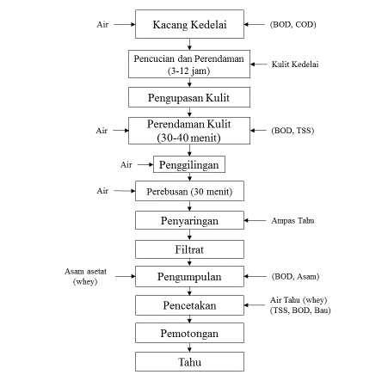
Gambar 2. 1 Proses Pembuatan Tahu
Sumber: Kementrian lingkungan hidup, 2006 dalam Anwar, A. 2020

Karakteristik limbah cair industri tahu (Ethica, 2018)
Karakteristik limbah cair industri tahu adalah sebagai berikut:
- BOD (Biochemical Oxygen Demand)
BOD merupakan total oksigen yang dibutuhkan oleh sejumlah bakteri untuk menguraikan semua zat-zat organik yang terlarut maupun yang tersuspensi dalam air menjadi bahan organik yang lebih sederhana. Pemeriksaannya mengikuti prinsip reaksi oksidasi zat-zat organik oleh aktivitas sejumlah bakteri dengan menggunakan oksigen yang terdapat dalam limbah cair. Nilai BOD mengindikasikan jumlah bahan organik di gunakan untuk mengoksidasi secara biologis dan oksigen digunakan untuk mengoksidasi bahan anorganik seperti sulfide dan besi. Oksigen juga digunakan untuk mengoksidasi senyawa nitrogrn tereduksi. Uji BOD ini menjadi standar dalam penentuan kualitas limbah cair yang akan dibuang di berbagai negara termasuk Indonesia.
Pada dasarnya pengujian BOD hanya merupakan indeks jumlah bahan organik yang dapat dimetabolisme oleh mikroorganisme. Bukan keseluruhan bahan organik yang ada. Pada limbah dengan BOD yang tinggi memerlukan pengenceran dalam analisisnya. Hal ini disebabkan semakin tinggi BOD maka limbah tersebut memiliki oksigen terlarut yang semakin rendah. Salah satu kelemahan uji BOD adalah waktu inkubasinya lama (umumnya menggunakan waktu standar lima hari). Oleh sebab itu, selain menggunakan uji BOD maka dalam uji kualitas limbah juga dilakukan uji COD.
Dalam unit pengolahan limbah, nilai BOD yang tinggi dapat menunjukkan bahwa limbah tersebut kaya akan bahan organik yang dapat menjadi substrat bagi mikroorganisme. Namun demikian, nilai BOD yang tinggi akan menurunkan oksigen terlarutnya sehingga proses-proses aerob sering tidak berlangsung. Proses aerobik dapat di lakukan pada limbah dengan nilai BOD tinggi apabila diberikan aerasi aktif yang lebih sering dikenal dengan lumpur aktif. Dalam pengolahan limbah BOD akan diabsorpsi oleh berbagai macam organisme, terutama bakteri. Bakteri ini nantinya akan dikonsumsi oleh protozoa dan metazoa dalam rantai makanan pada limbah.
Nilai BOD selalu lebih rendah daripada nilai COD. Hal ini sebabkan pada BOD oksigen yang digunakan tidak hanya menghasilkan CO2 dan H2O, namun juga di gunakan untuk pembentukan sel bakteri, dan tidak semua karbon organik menjadi CO2 namun dapat menambah padatan tersuspensi. Bakteri juga hanya dapat menggunakan bahan organik yang dapat dirombak sehingga beberapa senyawa karbon yang tidak terombak akan tetap ada dan tidak teranalisis dalam oksidasinya
- COD (Chemycal Oxigen Demand)
COD didefinisikan sebagai jumlah oksigen yang diperlukan untuk mengoksidasi zat-zat anorganik dan organik. Prinsipnya yaitu pengukuran jumlah oksigen yang dibutuhkan untuk mengoksidasi tidak hanya bahan-bahan organik, tetapi juga anorganik. Dalam perhitungan COD maka semua molekul organik yang terlatur dalam limbah di tentukan rumus kimianya. Popel pada tahun 1997 mengemukakan untuk membuat perkiraan rerata komposisi melecular molekul organik yang ada adalah C₁₈H₁₉O₉N dengan massa 393 g mol-1. Komposisi ini apabila dioksidasi sempurna oleh kalium bikromat akan menjadi :
C18H19O9N + 17.5 O2 + H⁺ → 18CO2 + 8 H2O + NH4
Uji COD merupakan uji kimia sehingga membutuhkan waktu yang lebih cepat dibandingkan uji biokimia pada BOD. Uji COD merupakan uji kimia, maka analisisnya tidak dipengaruhi oleh aktivitas bakteri. Oleh sebab itu, ragam senyawa yang ada dalam limbah seperti senyawa yang mungkin bersifat toksik bagi mikroorganisme bukan merupakan kendala dalam analisis.
Adanya perbedaan uji ini menyebabkan nilai BOD dan COD seringkali berbeda. Dalam banyak penelitian, para penelitian sering menggunakan nisbah COD/BOD untuk menunjukkan kandungan bahan organik pada limbah tersebut. Semakin tinggi nilai nisbah tersebut maka semakin banyak fraksi nondegradable. Apabila suatu limbah setelah penanganan menunjukkan nisbah yang makin tinggi maka hal ini menunjukkan bahwa bahan organik yang ada sudah semakin sedikit akibat aktivitas mikroorganisme yang ada dalam sistem tersebut.
Kandungan COD akan berkurang dengan baik jika didalam unit pengolahan limbah tersebut juga terdapat mikroorganisme. Pada pengolahan limbah secara anaerob, maka COD akan dapat dikurangi hingga tinggal 9% pada kondisi termofil (suhu 55°C) dan pada kondisi mesofil, COD tinggal kurang dari 13%. Keragaman organisme yang ada juga akan mampu mempercepat penurunan COD. Saat ini sudah semakin banyak digunakan mikroorganisme yang mampu memecah bahan organik berbentuk polimer yang tadinya tidak dapat dipecah secara biologis.

Baku mutu air limbah indsustri tahu
Limbah cair tahu dapat dialirkan ke badan sungai apabila telah memenuhi standar yang diatur berdasarkan Peraturan Menteri Lingkungan Hidup No. 5 Tahun 2014 yang mengatur tentang baku mutu air limbah industri tahu. Berdasarkan hal tersebut, di bawah ini tabel baku mutu air limbah industri tahu yang ditetapkan oleh Peraturan Menteri Lingkungan Hidup No. 5 Tahun 2014.
Tabel 2.1 Baku mutu air limbah industri tahu
Parameter | Kadar* (mg/l)
BOD | 150
COD | 300
Sumber: Peraturan Menteri Lingkungan Hidup No. 5 Tahun 2014

Pengolahan limbah cair industri tahu
Pengolahan limbah bertujuan untuk menetralkan air dari bahan-bahan tersuspensi dan terapung, menguraikan bahan organik, meminimalkan bakteri patogen serta memperhatikan estetika dan lingkungan (Arief, 2016). Proses biologis merupakan salah satu alternatif dalam pengolahan limbah, proses tersebut dapat dilakukan dengan kombinasi anaerob-aerob. Pengolahan air limbah dengan proses biofilter anaerob-aerob adalah pengolahan yang menggabungkan proses biofilter anaerob dan proses biofilter aerob. Pada proses biofilter anaerob, polutan organik yang ada di dalam air limbah akan terurai menjadi gas karbon dioksida (CO₂) dan methan (CH₄), tetapi amoniak (NH₃) dan gas hidrogen sulfida (H₂S) tidak hilang. Untuk menghilangkan amoniak dan gas hidrogen sulfida (H₂S) maka olahan berikutnya menggunakan proses biofilter aerob.

Proses pengolahan air limbah sistem biofilter anaerob-aerob (Kemenkes RI, 2011)
Mekanisme sistem biofilter anaerob-aerob secara sederhana dapat diterangkan dibawah ini.
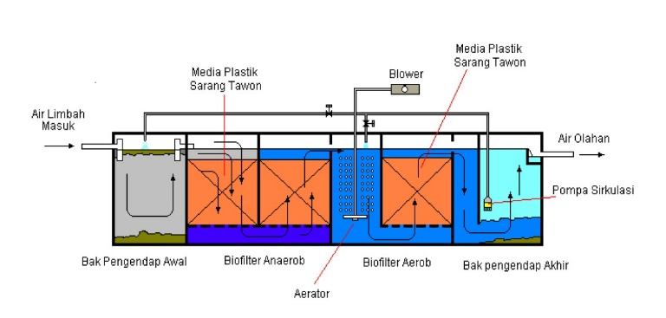
Gambar 2. 2 Proses biofilter anaerob-aerob
Sumber: Kemenkes RI, 2011
Dari gambar di atas, dapat diketahui bahwa proses pengolahan air limbah dengan proses biofilter Anaerob-Aerob adalah sebagai berikut :
- Seluruh air limbah dialirkan masuk ke bak pengumpul atau bak ekualisasi, lalu dipompa ke bak pengendap awal untuk mengendapkan partikel lumpur, pasir dan kotoran organik tersuspensi.
- Selanjutnya limbah dialirkan ke reaktor biofilter anaerob yang telah diisi media filter. Setelah beberapa hari operasi, permukaan media filter pada ke-2 ruangan di dalam reaktor anaerob ini akan tumbuh lapisan film mikroorganisme. Mikroorganisme inilah yang akan menguraikan zat organik yang belum sempat terurai pada bak pengendap awal. Penguraian tersebut dilakukan oleh bakteri anaerobik atau fakultatif aerobik.
- Kemudian limbah dialirkan ke reaktor biofilter aerob. Didalam raktor ini ada perlakuan tambahan yaitu diberikan aerasi atau dihembus dengan udara sehingga lebih memudahkan air limbah kontak dengan mikroorganisme yang tersuspensi dalam air maupun menempel pada permukaan media. Hal tersebut dapat meningkatkan efisiensi penguraian zat organik. Proses ini sering di namakan Aerasi Kontak (Contact Aeration).
- Dari bak aerasi, selanjutnya air limbah dialirkan ke bak pengendap akhir. Di dalam bak ini sebagian air limbah dipompa kembali ke bagian inlet bak aerasi dengan pompa sirkulasi lumpur. Sedangkan air limpasan (over flow) dialirkan ke bak biokontrol dan selanjutnya dialirkan ke bak kontaktor khlor untuk proses disinfeksi dengan senyawa khlor untuk membunuh mikroorganisme patogen. Air olahan/efluen, yakni air yang keluar setelah proses khlorinasi dapat langsung dibuang ke sungai atau saluran umum.
Dengan menggunakan proses biofilter anaerob-aerob maka akan dapat dihasilkan air olahan dengan kualitas yang baik dengan menggunakan konsumsi energi yang lebih rendah.

Mekanisme proses metabolisme di dalam sistem Biofilm (Kemenkes RI, 2011)
Proses film mikrobiologis atau proses biofilm merupakan proses pengolahan limbah dimana mikroorganisme berkembang biak pada suatu media sehingga mikroorganisme tersebut melekat pada permukaan media. Mekanisme proses metabolisme di dalam sistem biofilm secara sederhana dapat diterangkan dibawah ini.
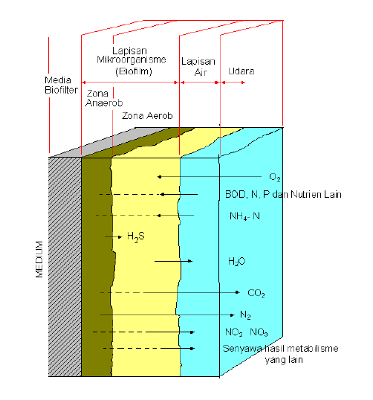
Gambar 2. 3 Mekanisme proses metabolisme di dalam sistem biofilm
Sumber: Kemenkes RI, 2011
Gambar diatas menunjukkan suatu sistem biofilm yang terdiri dari medium penyangga, lapisan biofilm yang melekat pada medium, lapisan air limbah dan lapisan udara yang terletak diluar. Senyawa polutan yang ada di dalam air limbah, misalnya senyawa organik (BOD, COD), amonia, fosfor dan lainnya akan terdifusi ke dalam lapisan atau film biologis yang melekat pada permukaan medium. Pada saat yang bersamaan dengan menggunakan oksigen yang terlarut di dalam air limbah, senyawa polutan tersebut akan diuraikan oleh mikroorganisme yang ada di dalam lapisan biofilm dan energi yang dihasilkan akan diubah menjadi biomasa.
Jika lapisan mikrobiologis cukup tebal, maka pada bagian luar lapisan mikrobiologis akan berada dalam kondisi aerobik sedangkan pada bagian dalam biofilm yang melekat pada medium akan berada dalam kondisi anaerobik. Pada kondisi anaerobik akan terbentuk gas H₂S, dan jika konsentrasi oksigen terlarut cukup besar, maka gas H₂S yang terbentuk tersebut akan diubah menjadi sulfat (SO₄) oleh bakteri sulfat yang ada di dalam biofilm.
Selain itu, pada zona aerobik amonium akan diubah menjadi nitrit dan nitrat dan selanjutnya pada zona anaerobik nitrat yang terbentuk mengalami proses denitrifikasi menjadi gas nitrogen. Di dalam sistem biofilm terjadi kondisi anaerobik dan aerobik pada saat yang bersamaan sehingga dengan sistem tersebut proses penghilangan senyawa nitrogen menjadi lebih mudah.
Posisi media biofilter tercelup di bawah permukaan air. Media biofilter yang digunakan secara umum dapat berupa bahan material organik atau bahan material anorganik. Untuk media biofilter dari bahan organik misalnya dalam bentuk tali, bentuk jaring, bentuk butiran tak teratur (random packing), bentuk papan (plate), bentuk sarang tawon dan lain-lain. Sedangkan untuk media dari bahan anorganik misalnya batu pecah (split), kerikil, batu marmer, batu tembikar, batu bara (kokas) dan lainnya.

Kelompok bakteri pengurai limbah didalam reaktor biofilter Anaerob-Aerob

Reaktor Anaerob (Kemenkes RI, 2011)
Meskipun beberapa jamur (fungi) dan protozoa dapat ditemukan dalam penguraian anaerobik, bakteri tetap merupakan mikroorganisme yang paling dominan bekerja didalam proses penguraian anaerobik. Sejumlah besar bakteri anaerobik dan fakultatif (seperti: Bacteroides, Bifidobacterium, Clostridium, Lactobacillus, Streptococcus) terlibat dalam proses hidrolisis dan fermentasi senyawa organik.
Ada empat grup bakteri yang terlibat dalam transformasi material komplek menjadi molekul yang sederhana seperti metan dan karbon dioksida. Kelompok bakteri ini bekerja secara sinergis.
Gambar 2. 4 Kelompok bakteri metabolik yang terlibat dalam penguraian limbah dalam sistem anaerobik
Sumber: Kemenkes RI, 2011

- Kelompok Bakteri Hidrolitik
Kelompok bakteri anaerobik memecah molekul organik komplek (protein, cellulose, lignin, lipid) menjadi molekul monomer yang terlarut seperti asam amino, glukosa, asam lemak, dan gliserol. Hidrolisis molekul komplek dikatalisasi atau di serap oleh bakteri dan enzim ekstra seluler seperti sellulase, protease, dan lipase akan mengubahnya menjadi bahan organik yang larut dalam air. Molekul monomer ini dapat langsung dimanfaatkan oleh kelompok bakteri berikutnya.
- Kelompok Bakteri Asidogenik Fermentatif
Bakteri asidogenik (pembentuk asam) seperti Clostridium merubah gula, asam amino, dan asam lemak menjadi asam organik (seperti asam asetat, propionik, formik, lactik, butirik, atau suksinik), alkohol dan keton (seperti etanil, metanol, gliserol, aseton), asetat, CO₂ dan H₂. Asetat adalah produk utama dalam fermentasi karbohidrat.
- Kelompok Bakteri Asetogenik
Bakteri asetogenik (bakteri yang memproduksi asetat dan H₂) seperti Syntrobacter wolinii dan Syntrophomonas wolfei merubah asam lemak (seperti asam propionat, asam butirat) dan alkohol menjadi asetat, hidrogen, dan karbon dioksida, yang digunakan oleh bakteri pembentuk metan (metanogen).
Etanol, asam propionat, dan asam butirat dirubah menjadi asam asetat oleh bakteri asetogenik dengan reaksi seperti berikut :
CH₃CH₂OH + CO₂ → CH₃COOH + 2H₂
Etanol Asam Asetat
CH₃CH₂COOH + 2H₂O → CH₃COOH + CO₂ + 3H₂
Asam Propionat Asam asetat
CH₃CH₂CH₂COOH + 2H₂O → 2CH₃COOH + 2H₂
Asam Butirat Asam Asetat
- Kelompok Bakteri Metanogen
Kelompok bakteri Metanogen merupakan kelompok bakteri gram positif dan gram negatif dengan variasi bentuk yang beragam. Bakteri ini tumbuh secara lambat dalam air limbah dan waktu tumbuh berkisar 3 hari pada suhu 35ºC sampai dengan 50 hari pada suhu 10º C.
Bakteri metanogen dibagi menjadi dua kategori, yaitu:
- Bakteri metanogen hidrogenotropik (seperti: Chemolitotrof yang menggunakan hidrogen) merubah hidrogen dan karbon dioksida menjadi metan.
CO₂ + 4H₂ → CH₄ + 2H₂O
Metan
Bakteri metanogen yang menggunakan hidrogen membantu memelihara tekanan parsial yang sangat rendah yang dibutuhkan untuk proses konversi asam volatil dan alkohol menjadi asetat.
- Bakteri metanogen Asetotropik, atau biasa disebut sebagai bakteri asetoklastik atau bakteri penghilang asetat, merubah asam asetat menjadi metan dan CO₂. Kelompok ini terdiri dari dua kelompok, yaitu: Metanosarkina dan Metanotrik.
CH₃COOH → CH₄ + CO₂
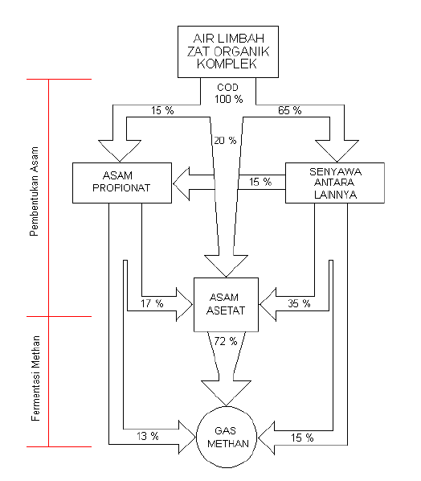
Gambar 2. 5 Neraca masa pada proses penguraian anaerobik (fermentasi methan)
Sumber: Kemenkes RI, 2011
Proses penguraian senyawa hidrokarbon, lemak dan protein secara biologis menjadi methan di kondisi proses anaerobik secara umum ditunjukkan seperti pada Gambar 2.6, 2.7 dan 2.8.

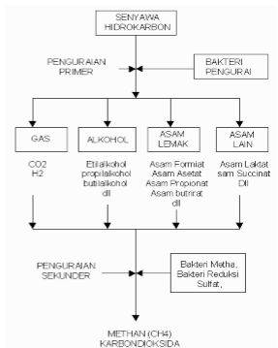
Gambar 2. 6 Proses penguraian senyawa hidrokarbon secara anaerobik menjadi methan
Sumber: Kemenkes RI, 2011
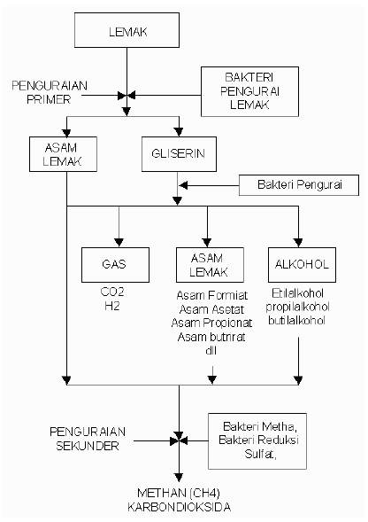
Gambar 2. 7 Proses penguraian senyawa lemak secara anaerobik menjadi methan
Sumber: Kemenkes RI, 2011
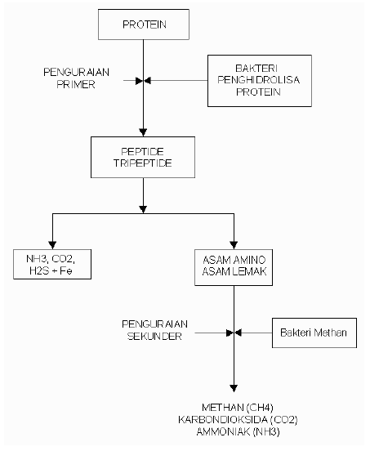
Gambar 2. 8 Proses penguraian senyawa protein secara anaerobik
Sumber: Kemenkes RI, 2011

Reaktor Aerob (Kemenkes RI, 2011)
Berbeda dengan proses anaerob, beban pengolahan pada proses aerob lebih rendah, sehingga prosesnya ditempatkan sesudah proses anaerob. Pada proses aerob hasil pengolahan dari proses anaerob yang masih mengandung zat organik amoniak, hidrogen dan nutrisi diubah menjadi sel bakteri baru, hidrogen maupun karbondioksida oleh sel bakteri dalam kondisi cukup oksigen. Bakteri yang terlibat dalam proses aerob diantaranya bakteri Autotropik (Nitrobacter dan Nitrosomonas) yaitu bakteri yang dapat mensuplai karbon dan nitrogen dari bahan-bahan anorganik dengan sendirinya serta bakteri Heterotropik (Arthobacter) merupakan bakteri yang membutuhkan bahan-bahan organik untuk membangun protoplasma.
Zat Organik dapat disisihkan secara biologi yang tergantung dari jumlah oksigen terlarut, jenis mikroorganisme dan jumlah zat pengurai. Adanya O₂ menyebabkan proses oksidasi aerob dapat berlangsung, bahan – bahan organik akan dirubah menjadi produk akhir yang relatif stabil dan sisanya akan disintesis menjadi mikroba baru. Secara umum dapat dilihat pada persamaan di bawah ini:
Mikroba
Senyawa Organik + O₂ ------- > CO₂ + H₂O + Sel–sel baru
+ Energi
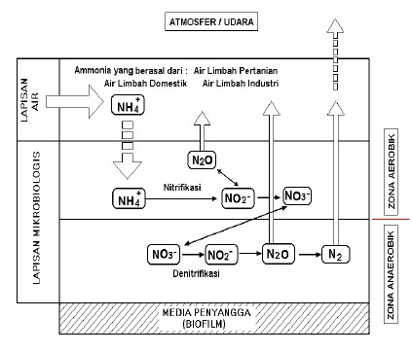
Gambar 2. 9 Ilustrasi dari mekanisme proses penguraian amoniak di dalam biofilm
Sumber: Kemenkes RI, 2011
Lapisan terluar media penyangga adalah lapisan tipis zona aerobik, senyawa amoniak dioksidasi dan diubah ke dalam bentuk nitrit. Sebagian senyawa nitrit ada yang diubah menjadi gas dinitrogen oksida (N₂O) dan ada yang diubah menjadi nitrat, proses yang terjadi tersebut dinamakan proses nitrifikasi.
Semakin lama, lapisan biofilm yang tumbuh pada media penyangga tersebut semakin tebal sehingga menyebabkan oksigen tidak dapat masuk ke dalam lapisan biofilm yang mengakibatkan terbentuknya zona anaerobik. Pada zona anaerobik ini, senyawa nitrat yang terbentuk diubah ke dalam bentuk nitrit yang kemudian dilepaskan menjadi gas nitrogen (N₂). Proses demikian tersebut dinamakan proses denitrifikasi.
Proses nitrifikasi didefinisikan sebagai konversi nitrogen ammonium (NH₄-N) menjadi nitrit (NO₂-N) yang kemudian menjadi nitrat (NO₃-N) yang dilakukan oleh bakteri autotropik dan heterotropik. Proses nitrifikasi ini dapat dilihat dalam dua tahap yaitu:
- Tahap nitritasi, merupakan tahap oksidasi ion ammonium (NH₄⁺) menjadi ion nitrit (NO₂⁻ ) yang dilaksanakan oleh bakteri Nitrosomonas menurut reaksi berikut:
NH₄⁺ + ½O₂ + OH⁻ → NO2⁻ + H⁺+ 2H₂O + 59,4 Kcal
Nitrosomonas
Reaksi ini memerlukan 3,43 gr O2 untuk mengoksidasi 1 gr nitrogen menjadi nitrit.
- Tahap nitrasi, merupakan tahap oksidasi ion nitrit menjadi ion nitrat (NO₃⁻) yang dilaksanakan oleh bakteri Nitrobacter menurut reaksi berikut:
NO₂⁻ + ¹/₂O₂ → NO₃⁻ + 18 Kcal
Nitrobacter
Reaksi ini memerlukan 1,14 gr O₂ untuk mengoksidasi 1 gr nitrogen menjadi nitrat. Secara keseluruhan proses nitrifikasi dapat dilihat dari persamaan berikut:
NH₄⁺ + 2O₂ → NO₃⁻ + 2H⁺ + H₂O
Kedua reaksi di atas disebut dengan reaksi eksotermik (reaksi yang menghasilkan energi). Jika kedua jenis bakteri tersebut ada, baik di tanah maupun di perairan, maka konsentrasi nitrit akan menjadi berkurang karena nitrit dibentuk oleh bakteri nitrosomonas yang akan dioksidasi oleh bakteri nitrobacter menjadi nitrat.

Keunggulan Proses Biofilter Anaerob-Aerob
Menurut Kemenkes RI (2011) beberapa keunggulan proses pengolahan air limbah dengan biofilter anaerob-aerob antara lain yakni:
- Pengelolaannya sangat mudah.
- Tidak perlu lahan yang luas.
- Biaya operasinya rendah.
- Dibandingkan dengan proses lumpur aktif, Lumpur yang dihasilkan relatif sedikit.
- Dapat menghilangkan nitrogen dan phospor yang dapat menyebabkan euthropikasi.
- Suplai udara untuk aerasi relatif kecil.
- Dapat digunakan untuk air limbah dengan beban BOD yang cukup besar.
- Dapat menghilangan padatan tersuspensi (SS) dengan baik.

Desain sistem biofilter anaerob-aerob (Fitriana L, 2016)
Pengolahan limbah dengan sistem biofilter anaerob-aerob bisa dilakukan baik dengan skala besar maupun kecil sesuai dengan kebutuhan. Sistem ini mudah diaplikasikan dalam semua jenis limbah salah satunya limbah cair tahu.
Berikut salah satu contoh desain sistem pengolahan limbah cair dengan sistem biofilter anaerob-aerob.
Gambar 2. 10 Desain unit pengolahan limbah menggunakan sistem biofilter aerob-anaerob
Sumber: Fitriana L, 2016
Gambar 2. 11 Hasil rancangan unit pengolahan air limbah sistem biofilter aerob anaerob
Sumber: Fitriana L, 2016
Adapun hal-hal yang harus disiapkan untuk membuat desain pengolahan limbah sistem biofilter anerob-aerob diatas yaitu:
- Alat dan bahan
Alat yang digunakan dalam penelitian adalah penjepit, pipa, selang, bak segi empat, bak sampah, ember besar, blower dan media filter. Bahan yang digunakan adalah Air limbah.
- Pembuatan desain unit pengolahan limbah
Pembuatan desain Unit Pengolahan Limbah dimulai dari pembuatan bak pengendap awal yang berfungsi untuk mengendapkan partikel lumpur, minyak dan kotoran organik yang tersuspensi, bak tersebut terdiri dari 3 unit bak yang masing-masing memiliki panjang 24 cm, lebar 18 cm dan tinggi mulai dari 29, 27 dan 26 cm. Pada bak anaerob terdiri dari 2 bak yang masing-masing memiliki panjang 48 cm, lebar 33 cm dan tinggi masing-masing bak 26 dan 25 cm. Pada bak aerob terdiri 1 bak yang memiliki panjang 48 cm, lebar 33cm dan tinggi 25 cm. Kemudian pada bak pengendap akhir juga terbuat dari bak plastik dengan ukuran panjang 24 cm, lebar 18 cm dan tinggi 25 cm, pada bak pengendap akhit diberi sekat dan tambahan pasir, arang dan kerikil. Kemudian pada bak outlet sama seperti pada bak aerob-anaerob dengan panjang 48 cm, lebar 33 cm dan tinggi 24 cm. Pada semua bak dilengkapi dengan pipa penyambung dengan ukuran 1.5 cm.

BAB III
METODE PENELITIAN

Desain Penelitian
Penelitian ini menggunakan desain penelitian Literature review. Studi literature review adalah cara yang dipakai untuk mengumpulkan data atau sumber yang berhubungan pada sebuah topik tertentu yang bisa didapat dari berbagai sumber jurnal (Barbara, 2020).
Adapun sifat dari penelitian ini adalah analisis deskriptif, yakni data yang diperoleh diuraikan secara, selanutnya diberikan pemahaman dan penjelasan agar dapat dipahami dengan baik oleh pembaca.

Strategi Pencarian
Strategi pencarian sumber data pada penelitian ini adalah dengan mencari beberapa jurnal penelitian yang dipublikasikan melalui database elektronik. Adapun database elektronik yang digunakan yaitu Google Scholar, waktu pencarian Februari 2021, Kata kunci yang digunakan yaitu biofilter anaerob-aerob+limbah tahu.
Data yang digunakan dalam penelitian ini adalah data sekunder yang diperoleh bukan dari pengamatan langsung, akan tetapi diperoleh dari hasil penelitian yang telah dilakukan oleh peneliti-peneliti terdahulu. Sumber data sekunder yang didapat berupa artikel atau jurnal yang relevan dengan topik dilakukan menggunakan database melalui Google Scholar.
Setelah mengumpulkan data melalui database, lalu peneliti menggunakan metode PRISMA (Preferre Reporting Items for Systematic Reviews and Meta Analysis) untuk mendapatkan artikel yang diinginkan untuk diteliti yang dijelaskan pada diagram di bawah ini:
Jumlah artikel yang didapat pada database Google Scholar
(n = 202)
Jumlah artikel setelah diskrining (inklusi)
(n = 76)
Jumlah artikel yang
diterima
(n = 3)
Jumlah artikel sesuai uji kelayakan
(n =5)
Jumlah artikel yang dieleminasi
(n =71)
Identifikasi
Skrining
Kelayakan
Diterima
Jumlah artikel setelah ceking duplikasi
(n = 178)
Jumlah artikel yang duplikasi
(n = 24)
Jumlah artikel yang dieleminasi
(n = 2)

Gambar 3.1 Diagram alir PRISMA

Kriteria Inklusi dan Ekslusi

PICO
- Populasi
Populasi yang diteliti pada penelitian ini adalah limbah cair pabrik tahu
- Intervensi
Intervensi pada penelitian ini yaitu media filter yang digunakan
- Comparator
Ada pembanding pengolahan tanpa media filter
- Outcome
Hasil akhir yang didapat adalah adanya penurunan kadar BOD dan COD pada limbah cair pabrik tahu

Kriteria Inklusi
- Jurnal yang diambil terbitan tahun 2014-2020
- Jurnal berbahasa Indonesia
- Jurnal dapat diakses full text
    - Kriteria Eksklusi
- Jurnal terbitan dibawah tahun 2014
- Jurnal review artikel
- Jurnal tidak dapat diakses full text

BAB IV
HASIL DAN PEMBAHASAN

Hasil Penelitian
Pencarian data artikel jurnal menggunakan Google scholar ditemukan sebanyak 3 artikel jurnal yang memenuhi kriteria inklusi yang diterbitkan dari tahun 2014 sampai tahun 2020. Hasil penelitian tersebut dijabarkan sebagai berikut.
Tabel 4.1 Hasil penelitian
Jurnal | 1 |  |  | 2 |  |  | 3
Laman | http://journal-old.unhas.ac.id/index.php/jnik/article/view/5988 |  |  | https://www.neliti.com/publications/142309/penurunan-konsentrasi-bod-dan-cod-pada-limbah-cair-tahu-dengan-teknologi-kolam-p#cite |  |  | https://www.neliti.com/publications/202640/remediation-of-organic-pollutants-tofu-liquid-waste-anaerobic-aerobic-biofilter#cite
Judul, Tahun | Efisiensi Pengolahan Limbah Cair Industri Tahu Menggunakan Biofilter Sistem Upflow Dengan Penambahan Efektif Mikroorganisme 4 (2018) |  |  | Penurunan Konsentrasi Bod Dan Cod Pada Limbah Cair Tahu Dengan Teknologi Kolam (Pond)-Biofilm  Menggunakan Media Biofilter Jaring Ikan Dan Bioball (2015) |  |  | Remediation of Organic Pollutants Tofu Liquid Waste Anaerobic - Aerobic Biofilter  Combination of Media Phytoremediation Plastic Bottle With Fish For Life Media (2014)
Peneliti | Ridwan Haerun,  Anwar Mallongi,  Muh. Fajaruddin Natsir |  |  | Shabrina Arika Zahra,  Sri Sumiyati,  Endro Sutrisno |  |  | Sopian Efendi,  M. Hasbi,  Budijono
Desain Penelitian | Eksperimen Semu (quasi experimental design) |  |  | Tidak menyebutkan |  |  | Eksperimen
Media Filter | Tutup galon bekas |  |  | Jaring ikan dan bioball |  |  | Botol plastik
Penurunan BOD & COD | BOD Inlet | : | 828 mg/l | BOD Inlet | : | 155,58 mg/l | BOD Inlet | : | 1593,8 mg/l
Penurunan BOD & COD | BOD Outlet | : | 318 mg/l | BOD Outlet | : | 125,23 mg/l | BOD Outlet | : | 143,4 mg/l
Penurunan BOD & COD | Penurunan | : | 62% | Penurunan | : | 19,51% | Penurunan | : | 90,5%
Penurunan BOD & COD | COD Inlet | : | 9730 mg/l | COD Inlet | : | 3978,39 mg/l | COD Inlet | : | 1933 mg/l
Penurunan BOD & COD | COD Outlet | : | 6931 mg/l | COD Outlet | : | 2342,42 mg/l | COD Outlet | : | 197,4 mg/l
Penurunan BOD & COD | Penurunan | : | 29% | Penurunan | : | 41,13% | Penurunan | : | 89,7%
Standar Baku Mutu | BOD = Tidak memenuhi  COD = Tidak memenuhi |  |  | BOD = Memenuhi  COD = Tidak memenuhi |  |  | BOD = Memenuhi  COD = Memenhi
Analisis data | Tidak menyebutkan |  |  | Tidak menyebutkan |  |  | Tidak menyebutkan

Pada literature review ini dilakukaan review terhadap 3 artikel jurnal penelitian. Pada artikel pertama oleh peneliti R. Haerun, A. Mallongi, M. Natsir (2018) yang melakukan penelitian terhadap efisiensi pengolahan limbah cair industri tahu menggunakan biofilter sistem upflow dengan penambahan efektif mikroorganisme 4. Treatment terhadap limbah cair tahu yang dilakukan yaitu dengan mengkombinasikan antara limbah cair tahu dengan bakteri EM4 ke dalam reaktor biofilter anaerob-aerob. Sementara itu, media filter yang digunakan adalah tutup galon bekas. Hasil terbaik diperoleh dengan kapasitas aliran atau debit alir 20 ml/15 detik dan waktu tinggal hidrolis (WTH) 12 jam.
Artikel selanjutnya oleh peneliti S. Zahra, S. Sumiyati, E. Sutrisno (2015) yang melakukan penelitian terhadap penurunan konsentrasi BOD dan COD pada limbah cair tahu dengan teknologi kolam (pond)-biofilm menggunakan media biofilter jaring ikan dan bioball. Variabel bebas pada penelitian ini yaitu waktu kontak dengan variasi 1 jam, 2 jam dan 3 jam. Sementara itu, variabel terikatnya yaitu BOD dan COD sedangkan variabel kontrolnya yaitu temperatur (suhu), Ph, dan DO (Dissolved Oxygen). Hasil terbaik diperoleh dengan waktu kontak 3 jam dan kapasitas aliran atau debit alir 3 l/menit.
Artikel selanjutnya oleh peneliti S Efendi, M Hasbi, Budijono (2014) yang melakukan penelitian terhadap remediasi polutan organik limbah cair tahu biofilter anaerob-aerob kombinasi fitoremediasi botol plastik dengan ikan sebagai media hidup. Tanaman yang digunakan untuk proses fitoremediasi pada penelitian ini yaitu eceng gondok. Sementara itu, ikan yang digunakan sebagai uji kelulusan hidup dalam air olahan limbah cair tahu yaitu ikan pantau, nila dan sepat rawa. Pada penelitian ini dilakukan uji pembanding yaitu pengolahan tanpa media filter tetapi penurunannya masih dibawah pengolahan yang menggunakan media filter.

Pembahasan
Literature review dilakukan terhadap 3 penelitian yang sesuai dengan tema penelitian penulis yaitu tentang penggunaan berbagai media filter pada sistem biofilter anaerob-aerob dalam menurunkan kadar BOD dan COD pada limbah cair pabrik tahu. Berikut penulis sampaikan penjelasan hasil dari review penelitian yang tercantum pada tabel 4.1.
Desain penelitian yang digunakan pada penelitian R. Haerun, A. Mallongi, M. Natsir (2018) yaitu metode eksperimen semu (quasi experimental design). Metode tersebut adalah eksperimen yang dalam mengontrol situasi penelitian tidak terlalu ketat atau dengan validitas internal dan eksternal lebih rendah (Zainudin M, 2020). Sementara itu, penelitian yang dilakukan oleh S Efendi, M Hasbi, Budijono (2014) adalah metode eksperimen. Metode eksperimen adalah metode penelitian yang dilakukan untuk mengetahui pengaruh pemberian treatment atau perlakuan terhadap subjek penelitian (Adriani, 2018). Sedangkan penelitian yang dilakukan oleh S. Zahra, S. Sumiyati, E. Sutrisno (2015) tidak menyebutkannya.
Pada ketiga jurnal penelitian menggunakan pengolahan limbah yang sama yaitu kombinasi anaerob-aerob dengan media biofilter. Biofilter anaerob-aerob merupakan gabungan antara pengolahan anaerob (tanpa udara) dengan pengolahan aerob (dengan udara). Jadi limbah cair tahu yang diolah dialirkan ke dalam reaktor anaerob (tanpa udara), setelah itu limbah dari reaktor anaerob dialirkan ke dalam reaktor aerob (dengan udara). Udara yang dipakai pada reaktor aerob diperoleh dari hembusan blower atau pompa sirkulasi. Selanjutnya, media filter yang digunakan pada sistem anaerob-aerob berfungsi sebagai tempat pembentukan biofilm. Biofilm tersebut merupakan kumpulan sel bakteri yang akan mengurai atau mengoksidasi polutan organik pada limbah. Bakteri pengurai tersebut melekat dan tumbuh pada permukaan media filter (Irnani dan Sugito, 2016).
Parameter yang diukur pada setiap jurnal sama yaitu Biochemical Oxygen Demand (BOD) dan Chemical Oxygen Demand (COD). BOD merupakan jumlah oksigen terlarut yang dibutuhkan oleh mikroorganisme khususnya bakteri untuk memecah atau mengoksidasi bahan organik didalam air. Sementara itu, COD merupakan jumlah oksigen yang dibutuhkan oleh bahan oksidan untuk mengoksidasi bahan organik dan anorganik yang terdapat didalam air (Timpua dan Pianaung, 2019).
Selanjutnya, media filter yang digunakan pada setiap penelitian berbeda. Pada penelitian yang dilakukan oleh R. Haerun, A. Mallongi, M. Natsir (2018) media filter yang digunakan yaitu tutup galon bekas. Tutup galon bekas merupakan media bahan plastik yang dibuat dengan cara dicetak, tahan karat dan ringan. Tutup galon bekas tersebut ditempatkan didalam reaktor anaerob dan reaktor aerob. Sementara itu, penelitian yang dilakukan oleh S. Zahra, S. Sumiyati, E. Sutrisno (2015) media filter yang digunakan yaitu jaring ikan dan bioball. Media filter ini memiliki celah atau pori sebagai tempat pelekatan dan pertumbuhan bakteri pengurai. Jaring ikan dan bioball tersebut ditempatkan didalam reaktor anaerob dan reaktor aerob. Sedangkan penelitian yang dilakukan oleh S Efendi, M Hasbi, Budijono (2014) media filter yang digunakan yaitu botol plastik. Media filter ini umumnya sebagai limbah padat yang ketersediannya melimpah, mudah divariasikan, mudah diperoleh, bersifat tahan lama, ringan serta harganya murah. Botol plastik tersebut dilubangi beberapa lubang pada sisi-sisinya kemudian dirangkai saling berkaitan dengan menggunakan Cable Tie (tali ripet) dan diisi dengan potongan plastik dengan ukuran 2 cm (L) x 12 cm (P) sebanyak 11 potong. Jumlah rangkaian botol plastik yang digunakan yaitu 9 rangkaian, dimana 6 rangkaian dimasukkan ke dalam 2 reaktor biofilter anaerob dan 3 rangkaian ke dalam reaktor biofilter aerob. Satu rangkaian plastik bekas terdiri dari 60 botol plastik. Botol plastik dimasukan kedalam reaktor yang digunakan dengan ketinggian mencapai 50 cm.
Waluyo L (2018) menyebutkan bahwa media biofilter merupakan bagian terpenting dari sistem biofilter anaerob-aerob. Media biofilter harus dipilih sesuai dengan keadaan proses dan macam air limbah yang akan diolah. Desain media biofilter yang digunakan harus memenuhi beberapa kriteria, yaitu:
- Memiliki fraksi volume rongga tinggi
Fraksi volume rongga merupakan persentse ruang atau volume terbuka dalam media atau ruang yang tidak tertutup oleh media itu sendiri. Fraksi volume rongga tinggi akan membuat aliran air atau udara bebas tidak terhalang.
- Memiliki luas permukan spesifik besar
Luas permukaan spesifik adalah ukuran seberapa besar luas area yang aktif secara biologis tiap satuan volume media (m²/m³). Secara umum makin besar luas permukaan per satuan volume media maka jumlah mikroorganisme yang tumbuh dan menempel pada permukaan media makin banyak sehingga efisiensi pengolahan menjadi lebih besar.
- Terbuat dari bahan inert
Bahan innert umumnya terbuat dari bahan yang tidak korosif, tahan terhadap pembususkan dan tidak rusak secara kimiawi.
- Memiliki sifat kebasahan
Permukaan media biofilter harus bersifat hidrofilik (suka air) atau tidak memiliki sifat muka licin, muka lilin dan muka licin. Hal tersebut bertujuan agar bakteri dapat berkembangbiak dan menempel pada permukaan media.
- Memiliki sifat ringan, kuat secara mekanik, fleksibel, Murah dan pemeliharaan mudah

Berikut perbedaan persentase penurunan yang dihasilkan dari penggunaan berbagai media filter pada sistem biofilter anaerob-aerob dan standar baku mutunya.
Tabel 4.2 Penurunan BOD dan COD dan standar baku mutu
Media Filter | Parameter
Media Filter | BOD |  |  |  | COD
Media Filter | Inletª (mg/l) | Outlet^{b}  (mg/l) | Penurunan  (%) | Standar baku mutu  (150 mg/l) | Inlet  (mg/l) | Outlet  (mg/l) | Penurunan  (%) | Standar baku mutu  (300 mg/l)
Tutup galon bekas | 828 | 318 | 62% | Tidak  Memenuhi | 9730 | 6931 | 29% | Tidak  Memenuhi
Jaring ikan dan  Bioball | 155,58 | 125,23 | 19,51% | Memenuhi | 3978,39 | 2342,42 | 41,13% | Tidak  Memenuhi
Botol  Plastic | 1593,8 | 143,4 | 90,5% | Memenuhi | 1933 | 197,4 | 89,7% | Memenuhi
ªInlet : Air limbah sebelum pengolahan
^{b}Outlet : Air limbah setelah pengolahan
Media filter yang digunakan pada masing-masing penelitian menghasilkan persentase penurunan yang berbeda-beda. Untuk memperoleh persentase penurunan digunakan rumus sebagai berikut: (Junisu BA dkk, 2017)
%Penurunan = $\frac{Kadar Awal-Kadar Akhir}{Kadar Awal} X 100\%$
Media filter tutup galon bekas menghasilkan penurunan kadar BOD sebesar 62% dan COD sebesar 29%. Penurunan yang dihasilkan tersebut belum memenuhi standar baku mutu air limbah yang sudah ditetapkan. Hal tersebut diakibatkan oleh tipis dan kecilnya luas permukaan media filter tutup galon bekas. Ukuran tersebut menyebabkan lambat dan sedikitnya biofilm yang terbentuk (Waluyo L, 2018). Selain itu, penurunan COD lebih rendah dibandingkan dengan BOD dikarenakan nilai COD yang sangat tinggi yaitu 9730 mg/l. Nilai COD ditentukan dari bahan organik yang biodegradable maupun non biodegradable sehingga nilai COD selalu lebih tinggi dari nilai BOD dan memerlukan penguraian lebih besar (Atima W, 2015).
Media filter jaring ikan dan bioball menghasilkan penurunan kadar BOD sebesar 19,51% dan COD sebesar 41,13%. Penurunan kadar BOD yang diperoleh sudah memenuhi standar baku mutu. Sementara itu, penurunan COD yang diperoleh belum memenuhi standar baku mutu air limbah yang sudah ditetapkan. Hal tersebut dikarenakan nilai COD yang tinggi yaitu 3978,39 mg/l. Besarnya COD dalam suatu limbah biasanya lebih besar dari pada nilai BOD nya karena lebih banyak senyawa kimia yang dapat dioksidasi secara kimia dibandingkan oksidasi biologi (Wirosoedarmo dkk, 2018). Media filter jaring ikan dan bioball termasuk kategori sudah memenuhi sebagian besar kriteria media filter diantaranya memiliki pori, tahan karat, dan fleksibel. Akan tetapi, penurunan kadar BOD dan COD dengan media filter jaring ikan dan bioball cenderung kecil. Kecilnya penurunan yang dihasilkan kemungkinan disebabkan oleh desain dan jumlah unit media filter yang digunakan kurang memadai sehingga biofilm yang terbentuk kurang maksimal dan potensial dalam mengurai polutan organik pada limbah cair tahu. Hal tersebut sejalan dengan penelitian yang dilakukan oleh Risa TT dkk (2015) yang melakukan pengolahan limbah cair dengan sistem biofilter anaerob-aerob menggunakan media filter spuit bekas. Semakin banyak jumlah unit media filter yang digunakan maka penurunan BOD dan COD semakin meningkat. Jumlah spuit bekas yang digunakan sebanyak 450 buah dan diperoleh penurunan BOD dan COD lebih dari 70%.
Media botol plastik menghasilkan penurunan kadar BOD sebesar 90,5% dan COD sebesar 89,7%. Hasil tersebut memenuhi standar baku mutu air limbah yang sudah ditetapkan. Desain media filter botol plastik yang digunakan telah memenuhi sebagian besar kriteria media biofilter diantaranya memiliki volume rongga tinggi, luas permukaan spesifik besar, tahan karat, hidrofilik, ringan, murah dan fleksibel. Selain itu, jumlah botol plastik yang digunakan sangat banyak berjumlah 540 botol sehingga biofilm yang terbentukpun lebih maksimal dan potensial dalam mengurai polutan organik pada limbah cair tahu.
Berdasarkan review dari ke 3 jurnal tersebut penulis dapat melihat bahwa penggunaan media filter pada sistem biofilter anarob-aerob efektif menurunkan kadar BOD dan COD pada limbah cair tahu. Hal ini dikarenakan bahwa media filter ini merupakan tempat pelekatan dan pertumbuhan bakteri pengurai (biofilm). Biofilm yang terbentuk ini dipengaruhi oleh media filter yang digunakan. Semakin terpenuhi kriteria desain media filter yang digunakan serta jumlah unitnya memadai maka pembentukan biofilm akan lebih maksimal sehingga penurunan kadar BOD dan COD pada limbah cair tahu dapat memenuhi standar baku mutu yang telah ditetapkan oleh Peraturan Menteri Lingkungan Hidup No.5 tahun 2014. Media filter botol plastik merupakan media filter yang nilai penurunanya paling tinggi dibandingkan dengan media filter yang lain. Hal ini disebabkan oleh desainnya sebagian besar memenuhi kriteria. Akan tetapi, tidak bisa ditentukan media filter yang paling efektif dikarenakan perlakuan dari masing-masing penelitian berbeda.

BAB V
KESIMPULAN DAN SARAN

Kesimpulan
Berdasarkan pembahasan setelah dilakukan review pada 3 penelitian dapat disimpulkan bahwa:
- Proses penurunan BOD dan COD pada sistem biofilter anaerob-aerob dipengaruhi oleh media filter yang digunakan
- Penggunaan media filter (tutup galon bekas, jaringan ikan dan bioball, serta botol plastik) dapat menurunkan kadar Biochemical Oxygen Demand (BOD) dan Chemical Oxygen Demand (COD) pada limbah cair pabrik tahu.

Saran
- Saran untuk tindak lanjut penelitian
- Diharapkan ada penelitian lanjutan untuk meninjau pengaruh Hidraulic Retention Time (HRT), debit alir, pH dan suhu terhadap penurunan kadar Biochemical Oxygen Demand (BOD) dan Chemical Oxygen Demand (COD) pada pengolahan limbah cair tahu sistem biofilter anaerob-aerob.
- Dilakukan pemeriksaan secara eksperimen murni atau langsung menggunakan berbagai media filter dengan perlakuan yang sama ( Hidraulic Retention Time (HRT), debit alir, Ph dan suhu) sehinga bisa membandingkan hasil dan diperoleh media filter yang paling efektif terhadap penurunan Biochemical Oxygen Demand (BOD) dan Chemical Oxygen Demand (COD) pada limbah cair pabrik tahu
- Saran untuk pelaku Industri tahu
Diharapkan seluruh pelaku industri tahu melakukan pengolahan limbah dengan sistem biofilter anerob-aerob dengan memperhatikan pemilihan media filter yang digunakan.
- Saran untuk laboratorium
Diharapkan penelitian ini bisa dijadikan sebagai sumber data dalam penerapan sistem pengolahan limbah cair di laboratorium

DAFTAR PUSTAKA
Adriani A. 2018. Metodologi Penelitian Kesehatan dan Pendidikan. Yogyakarta: Penebar Media Pustaka.
Ahmad H, Adiningsih R. 2019. Efektivitas metode fitoremediasi menggunakan tanaman eceng gondok dan kangkung air dalam menurunkan kadar bod dan tss pada limbah cair industri tahu. Farmasetis. 8: 31–38.
Anggarini S, Hidayat N, Sunyoto NMS, Wulandari PS. 2015. Optimization of hydraulic retention time (hrt) and inoculums addition in wastewater treatment using anaerobic digestion system. Agriculture and Agricultural Science Procedia. 3: 95–101.
Asril M, Oktaviani I, Leksikowati SS. 2019. Isolasi bakteri indigineous dari limbah cair tahu dalam mendegradasi protein dan melarutkan fosfat. Jurnal Teknologi Lingkungan. 20: 67–72.
Astuti AD, Ayu DI. 2019. Treatment of tofu industry wastewater using bioreactor anaerobic-aerobic and bioball as media with variation of hidraulic retention time. Reaktor. 19: 18–25.
Atima, W. (2015). Bod dan cod sebagai parameter pencemaran air dan baku mutu air limbah. Jurnal Biology Science & Education, 4:83-93.
Fitriana L, Weliyadi E. 2016. Uji efektifitas pengolahan air limbah rumah sakit pertamedika menggunakan sistem biofilter aerob-anaerob. Jurnal Harpodon Borneo. 9: 111-122.
Hartaja DRK. 2017. Desain instalasi pengolahan air limbah rumah sakit kapasitas 40 m3/hari. JRL. 10: 99–113.
Irnani C, Sugito. 2016. Redesain instalasi pengolahan air limbah (ipal) terpusat menggunakan sistem anaerobik aerobik biofilter di rsud dr. soetomo surabaya. Jurnal Tekniki Waktu, 14:52-60.
Junisu BA, Handayani E, Ismuyanto B, Hidayati AD, Himma NF. 2017. Pengaruh penambahan kitosan terhadap efektivitas proses koagulasi menggunakan besi (iii) klorida heksahidrat. Jurnal Rekayasa Bahan Alam dan Energi Berkelanjutan, 1:63-69.
Kurnianto E. 2017. Pengolahan limbah cair tahu dengan penambahan kitosan pada reaktor anaerob dengan variasi waktu tinggal. Jurnal Teknologi Lingkungan Lahan Basah. 5: 1–10.
Marhadi. 2016. Perencanaan instalasi pengolahan air limbah (ipal) industri tahu di kecamatan dendang kabupaten tanjung jabung timur. Jurnal Ilmiah Universitas Batanghari Jambi. 16: 59–67.
Rahadi B, Wirosoedarmo R, Harera A. 2018. sistem anaerobik-aerobik pada pengolahan limbah industri tahu untuk menurunkan kadar BOD5, COD, dan TSS. Jurnal Sumberdaya Alam Dan Lingkungan, 5, 17–26.
Rambe SM. 2016. Evaluasi Reaktor Hidrolisis-Acidogenesis Sebagai Bioreaktor Intermediate Proses Pada Pra Pembuatan Biogas Dari Limbah Cair PKS Pada Skala Pilot Plant. Jurnal Dinamika Penelitian Industri, 27, 94–102.
Sari KL, As ZA, Hardiono. 2017. Penurunan kadar bod, cod dan tss pada limbah tahu menggunakan efective microorganism-4 (em4) secara aerob. Kesehatan Lingkungan. 4: 449–458.
Sari WM. 2016. Pengolahan Air Limbah Rumah Sakit Muhammadiyah Palembang (RSMP) Dengan Sistem Biofilter Anaerob-Aerob. Jurnal Distilasi, 1, 7–16.
Timpua TK, Pianaung R. 2019. Uji coba desain media biofilter anaerob aerob dalam menurunkan kadar bod, cod, tss dan coliform limbah cair rumah sakit. JKL, 9:75-80.
Wirosoedarmo R, Haji AT, Hidayati EA. 2018. Pengaruh konsentrasi dan waktu kontak pada pengolahan limbah domestik menggunakan karbon aktif tongkol jagung untuk menurunkan bod dan cod. Jurnal sumber daya alam dan lingkungan, 3:31-38.
Kemenkes. 2011. Pengolahan air limbah dengan sistem biofilter anaerob aerob pada fasilitas pelayanan kesehatan. Jakarta. KEMENTERIAN KESEHATAN RI DIREKTORAT JENDERAL BINA UPAYA KESEHATAN.
BPS. 2020. Rata-rata konsumsi per kapita seminggu beberapa macam bahan makanan penting, 2007-2019. Melalui <https://www.bps.go.id/statictable/2014/09/08/950/rata-rata-konsumsi-per-kapita-seminggu-beberapa-macam-bahan-makanan-penting-2007-2018.html>. [Diakses 3 Desember 2020]
Arief LM. 2016. Pengolahan limbah. Yogyakarta. CV ANDI OFFSET. Melalui <https://books.google.co.id/books?id=mFM5DgAAQBAJ&printsec=frontcover&hl=id#v=twopage&q&f=false>. [Diakses 6 Desember 2020]
Ethica SN. 2018. Bioremediasi limbah biomedik cair. Yogyakarta. DEEPUBLISH. Melalui <https://books.google.co.id/books?id=Sar7DwAAQBAJ&pg=PA9&dq=cod+adalah&hl=id&sa=X&ved=2ahUKEwjsnvuMw7ntAhWBMN4KHW3ICNYQ6AEwA3oECAQQAg#v=onepage&q=cod%20adalah&f=false>. [Diakses 6 Desember 2020]
Hidayat N. 2016. Bioproses limbah cair. Yogyakarta. CV ANDI OFFSET. Melalui <https://books.google.co.id/books?id=3CY3DgAAQBAJ&printsec=frontcover&dq=buku+limbah&hl=id&sa=X&ved=2ahUKEwip9-n7nMXsAhVIaCsKHZubArgQ6AEwAnoECAAQAg#v=onepage&q=buku%20limbah&f=false>. [Diakses 10 Desember 2020]
Barbara L. 2020. Syistemaic Review dalam Kesehatan. Sleman. CV Budi Utama. Melalui<https://books.google.co.id/books?id=aCEWEAAAQBAJ&pg=PA25&dq=metode+literatur+review+adalah&hl=id&sa=X&ved=2ahUKEwj26MztlM_uAhXXXisKHSfMCvUQ6wEwAnoECAYQBA#v=onepage&q=metode%20literatur%20review%20adalah&f=false>. [Diakses 31 Januari 2021]
Waluoy L. 2018. Bioremediasi limbah. Malang. UMM Press. Melalui< https://www.google.co.id/books/edition/BIOREMEDIASI_LIMBAH/mgZ-DwAAQBAJ?hl=id&gbpv=1&dq=biofilter+anaerob+aerob&pg=PA103&printsec=frontcover>. [Diakses 20 April 2021]
Zainuddin M.2020. Metodelogi peneletian kefarmasian. Surabaya. AIRLANGGA UNIVERSITY PRESS. Melalui<https://books.google.co.id/books?id=z3DIDwAAQBAJ&pg=PA66&dq=eksperimen+semu+adalah&hl=id&sa=X&ved=2ahUKEwi1q5zJ9ZnvAhWDeX0KHfxTCUsQ6AEwA3oECAUQAg#v=onepage&q=eksperimen%20semu%20adalah&f=false>. [Diakses 6 Maret 2021]
Siyoto S.2015. Dasar metode penelitian. Surabaya. Literasi Media. Melalui< https://www.google.co.id/books/edition/DASAR_METODOLOGI_PENELITIAN/QPhFDwAAQBAJ?hl=id&gbpv=1&dq=Analisa+data+deskriptif&printsec=frontcover>. [Diakses 17 Maret 2021]
Anwar A. 2020. Pengolahan limbah cair industri tahu dengan menggunakan biofilter. [Karya Tulis Ilmiah]. Universitas Islam Negeri Ar-Raniry: Fakultas Sains dan teknologi
Peraturan Menteri Lingkungan Hidup Nomor 5 Tahun 2014 tentang Baku Mutu Air Limbah

